|  |  |  |  |  |
| --- | --- | --- | --- | --- |
|  | Организация Объединенных Наций | | ECE/TRANS/WP.11/2023/5 | |
| _unlogo | | **Экономический  и Социальный Совет** | | Distr.: General  3 August 2023  Russian  Original: French |

**Европейская экономическая комиссия**

Комитет по внутреннему транспорту

**Рабочая группа по перевозкам скоропортящихся   
пищевых продуктов**

**Восьмидесятая сессия**

Женева, 24−27 октября 2023 года

Пункт 5 а) предварительной повестки дня

**Предложения по поправкам к СПС:  
предложения, по которым еще не приняты решения**

Предложение по поправкам к пункту 7.3.7 добавления 2 к приложению 1

Представлено правительством Франции

|  |
| --- |
| *Резюме* |
| **Существо предложения:** Предлагается дополнить пункт 7.3.7 добавления 2  к приложению 1, включив в него критерии приемлемости в отношении покрытия разделительных стенок  **Предлагаемое решение:** Дополнить пункт 7.3.7 добавления 2 к приложению 1  **Справочные документы:** Отсутствуют |
|  |

Введение

1. Особенности оборудования, состояние технического обслуживания и загрузка транспортных средств, используемых для перевозки скоропортящихся пищевых продуктов, не должны создавать угрозу загрязнения, изменения или порчи этих пищевых продуктов.

2. В этой связи в Регламенте ЕС № 852/2014 содержатся следующие положения, применимые к таким транспортным средствам:

a) В главе IV Регламента ЕС № 852/2014 указано: «Резервуары транспортных средств и/или контейнеры, используемые для перевозки пищевых продуктов, должны быть чистыми и поддерживаться в исправном состоянии, чтобы обеспечить защиту пищевых продуктов от любого загрязнения, и они должны проектироваться и изготавливаться таким образом, чтобы в случае необходимости их можно было надлежащим образом очистить и/или дезинфицировать».

b) В главе V Регламента ЕС № 852/2014 указано: «Все изделия, установки и оборудование, с которыми контактируют пищевые продукты [...], должны проектироваться, изготавливаться и обслуживаться таким образом, чтобы максимально снизить риск загрязнения».

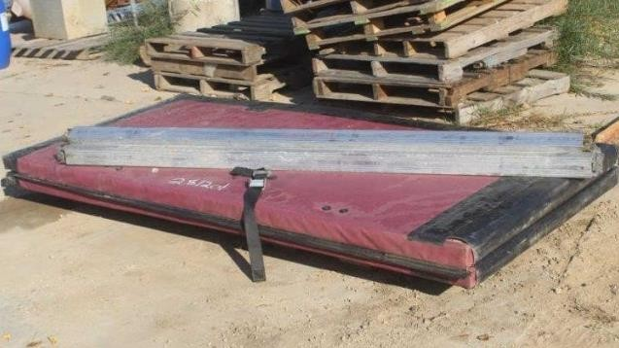3. Материалы, используемые в конструкции разделительных стенок, могут контактировать с перевозимыми пищевыми продуктами. Эти материалы не должны ухудшать состояние пищевых продуктов либо делать их опасными. При этом в разделительных стенках, где наружное покрытие не приклеено к сердцевинному термоизоляционному щиту, возникает обусловленный конструкционными особенностями риск накопления загрязнения между наружным покрытием и сердцевинным термоизоляционным материалом. Этот риск может усугубляться тем, что такие разделительные стенки могут храниться вне транспортного средства, подвергаясь таким образом воздействию всевозможных загрязнений.

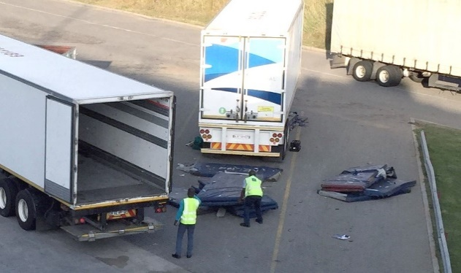4. В пункте 7 добавления 2 к приложению 1 говорится о теплопотерях через разделительные стенки, причем в тексте упоминаются лишь два типа таких стенок, а именно «продольные» и «поперечные». Таким образом, критерии приемлемости таких разделительных стенок сформулированы в СПС недостаточно четко, чтобы исключить технологические решения, не отвечающие цели сертификации, или исключить возможность разночтений между компетентными органами, в результате чего в одной стране транспортное средство может быть сертифицировано как транспортное средство с мультитемпературным режимом, а в другой стране получить отказ в сертификации в качестве такового.

5. Цель данного предложения заключается в том, чтобы дополнить предложения, касающиеся разделительных стенок, включив в пункт 7.3.7 добавления 2 к приложению 1 следующие положения:

* Критерии приемлемости в отношении покрытия разделительных стенок.

Предложение

6. В конце пункта 7.3.7 (Внутренние разделительные стенки) включить следующее предложение:

«Разделительная(ые) стенка(и) должна(ы) состоять из термоизоляционного щита с неотделимым от него покрытием».

7. В английском варианте французский термин «solidaire» предлагается переводить словами «joined together».

Последствия

|  |  |
| --- | --- |
| Затраты: | Никаких последствий. |
| Экологическое воздействие: | Улучшение санитарных условий внутри транспортного средства, достигаемое благодаря избеганию хранения съемных разделительных стенок вне транспортных средств |
| Осуществимость: | Предлагаемая поправка может быть внесена в СПС без каких-либо затруднений.  Предлагается переходный период продолжительностью один год. |
| Обеспечение применения: | Никаких трудностей не предвидится. |